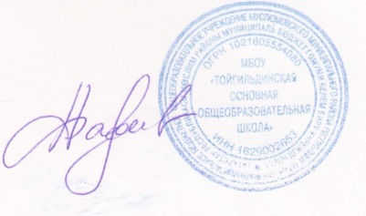
УТВЕРЖДАЮ:
Директор школы
_________Фархутдинов А.Р.

Расписание работы спортивный секции в ШСК «СТАРТ»:

Понедельник-Среда:
Волейбол 16:00-18:00 ч.
Вторник-Четверг:
Баскетбол 16:00-18:00ч.
Пятница:
Настольный теннис/бадминтон 15:00-17:00ч.

